**附件3 项目概况**

**1.项目背景**

衡永高速公路是《湖南省高速公路网规划》（修编）中的一条加密线，直连衡阳、永州两市市区，路线走廊总体呈东西走向，东起岳临高速（蒸湘区境内），西至二广高速，横跨蒸湘区、衡南县、祁东县、祁阳县、冷水滩区。衡阳至永州公路是湖南省高速公路网的重要组成，所处区域属于湘南示范区和湖南省“3+5”城市群外围城市圈交叠区域，区位条件优越。

永零高速公路，根据《湖南省高速公路网（修编）规划》，是湖南省高速公路网中衡阳至永州另一个重要的交通快速通道组成部分，也是邵阳与广西桂林之间联系的便捷通道，同时也是永州市西环线，兼顾联络永州市新零陵机场的快速干线功能。

**2.招标项目位置示意图**

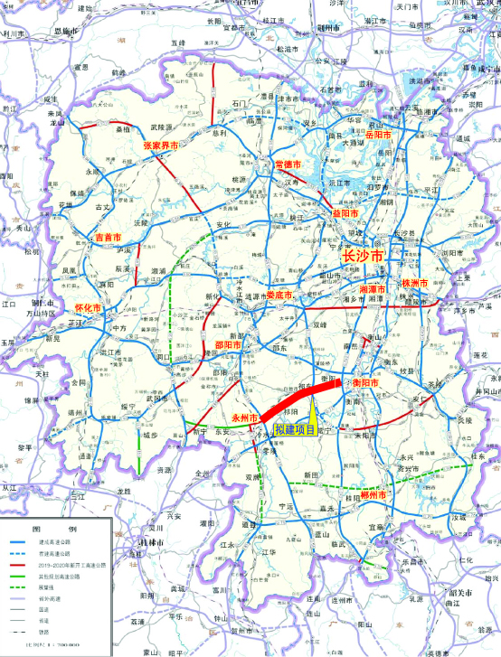

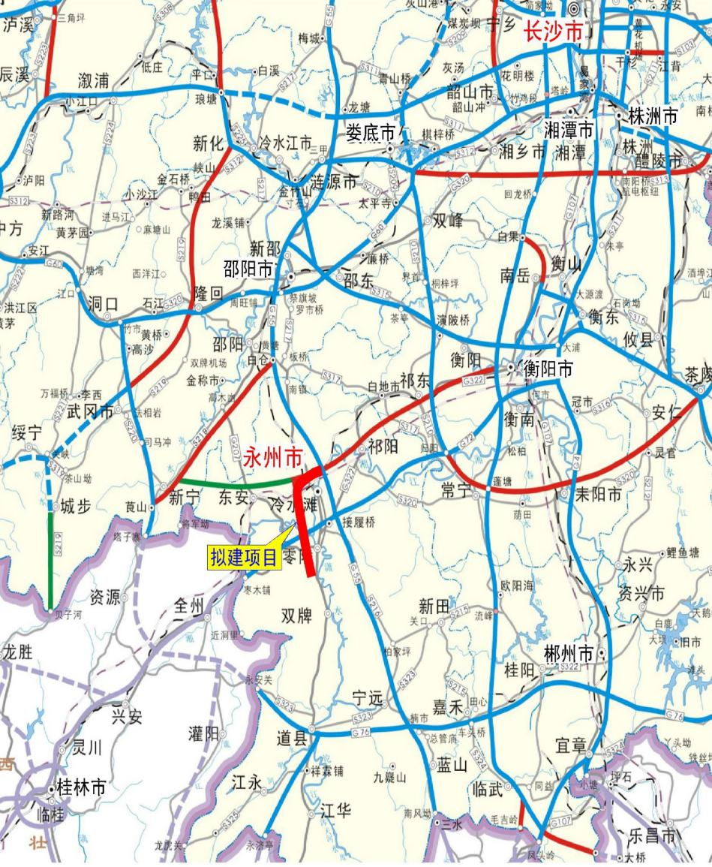

**3.项目简介**

**3.1项目概况**

湖南省衡阳至永州高速公路：项目位于湖南省衡阳市和永州市境内，路线起于衡阳市蒸湘区雨母山镇，接G0421许广高速公路，经衡南县、祁东县、祁阳县，至永州市冷水滩区与二广高速公路相交，顺接永州至零陵高速公路。主线全长105.175km，采用双向四车道高速公路标准建设，设计速度120km/h，路基宽度26.5m，桥涵荷载等级为公路Ⅰ级。本项目全线设置服务区3处,停车区2处，匝道收费站7处，养护工区2处，桥隧管理所1处，路政基地2处，交警基地2处，隧道1座。

**3.2本项目机电设施概况**

**3.2.1监控设施**

本项目监控设施采用四级管理体制：省监控中心→区域分公司→项目监控通信分中心

→路段监控外场设备。

根据本项目主体工程的实际情况，监控设施按A2类标准配置。监控设施按照全程监控方案设计，在全线设置视频监控、动态信息发布及交通诱导设施等，结合收费站、隧道、互通式立交、服务区等重点路段，设置交通事件检测、交通量检测、环境信息检测设施。实现全线全程监控、动态信息发布和交通诱导。

本项目监控设施由以下系统构成：路段监控分中心系统、桥隧监控通信站系统、视频监视子系统、交通信息采集子系统、隧道火灾自动报警子系统、隧道照明控制子系统、隧道通风控制子系统、外场设备数据传输子系统、隧道监控本地控制器子系统、服务区信息化子系统、交通信息发布及诱导子系统、外场设备供电等构成。

**3.2.2收费设施**

本项目收费设施采用“省联网收费结算中心——收费分中心——收费站”三级管理体制。其中：湖南省衡阳至永州高速公路设置雨母山、谭子山、祁东、灵官、祁阳、黄阳司、牛角坝等7处收费站，其中雨母山收费站为独立站（衡永路段分中心也设置在雨母山收费站）、其余6个站为大站带小站的管理模式。

收费系统主要由路段收费分中心系统、ETC门架系统、收费计算机管理系统、收费闭路电视监视系统和收费系统软件构成，另外配有入口治超系统、车牌自动识别系统、内部对讲和报警系统等辅助管理系统。收费站入口按照湖南省高速公路入口治超总体方案在收费站入口所需车道设置入口治超称重系统。

**3.2.3 通信设施**

本项目通信设施采用省通信中心—区域通信分中心—路段分中心-路段沿线通信站（无人站）四级管理体制。本项目结合目前湖南省高速公路已建和在建项目通信设施现状，同时兼顾技术的先进性和实用性，通信设施推荐采用PTN综合业务接入网搭建通信系统。通信设施设计包括光纤干线传输系统、光纤接入网系统、语音综合交换系统、会议电视系统、通信电源和通信管道等工程。工程完成以后，将为本高速公路管理运营部门提供语音、数据和图像等通信业务，并为组成完整省高速公路专用通信网打好基础。

湖南省衡阳至永州高速公路在路段分中心设置有人通信站1处（有人通信站在雨母山站），收费站、服务区设置无人通信站9处。光纤接入网系统：采用10GE等级PTN的综合业务接入网系统。

语音综合交换系统：本项目在雨母山有人通信站设置语音综合交换设备，各收费站、服务区配置语音接入网关和电话。

注：本项目机电设施最终以正式的施工图设计文件为准。

**4.标段划分、招标范围及服务期限**

4.1标段划分：

本次机电施工监理共分为1个标段，具体为：

HYJDJL1标：湖南省衡阳至永州高速公路机电工程施工监理。

4.2招标范围：

本次招标的机电工程监理范围如下：

HYJDJL1标工程监理范围：湖南省衡阳至永州高速公路机电工程施工监理，具体包括全线通信、收费、监控（含隧道监控）系统；隧道消防；全线（站队所和隧道）通风、照明及供配电等系统；全线机电工程系统集成和联调；全线机电管线预留预埋等工程和相关变更工程的实施及本合同主体项目之外的附属工程等，包含施工阶段（含试运行）、交工验收与缺陷责任期阶段的监理及相关工作。

HYJDJL1标主要单位工程见下表：

|  |  |  |  |  |  |
| --- | --- | --- | --- | --- | --- |
| 标段号 | 项目路段 | 单位工程名称 | 车道数 | 建筑面积(m2) | 备注 |
| HYJDJL1 | 衡阳至永州高速公路  （K0+000~K105+157.9） | 雨母山匝道收费站（含养护工区、交警基地） | 5/5 | 7142.99 | 独立站、含养护工区、路产维护、交警基地 |
| 洲市服务区 |  | 9549.28 |  |
| 谭子山匝道收费站 | 4/4 | 268.72 | 小站 |
| 泉湖停车区 |  | 123.2 |  |
| 祁东匝道收费站 | 4/4 | 3345.99 | 大站 |
| 祁东服务区 |  | 9462.72 |  |
| 灵官匝道收费站（含桥隧管理所） | 4/4 | 441.56 | 小站，含桥隧应急物资堆场 |
| 祁阳停车区 |  | 123.2 |  |
| 祁阳匝道收费站（含养护工区） | 4/4 | 5337.73 | 大站，含养护工区、路产维护 |
| 黄阳司服务区 |  | 9555.36 |  |
| 黄阳司匝道收费站 | 4/4 | 268.72 | 小站 |
| 牛角坝匝道收费站 | 4/4 | 268.72 | 小站 |
| 隧道 |  |  | 祁山隧道，左幅桩号：ZK60+650-ZK63+620，  长2550m；右幅桩号：YK60+600-YK63+230，长2630m。 |
| 小计 | |  |  | 45888.19 |  |

注：本表内容仅供参考，具体数值以施工图设计图纸为准。

4.3服务期限：

本次招标施工监理服务期限：暂定34个月，其中：施工准备阶段监理服务期1个月，施工阶段9个月(含试运行期），交工验收与缺陷责任期监理服务期24个月。